UBND QUẬN HÀ ĐÔNG
TRƯỜNG MN KIM ĐỒNG
KẾ HOẠCH GIÁO DỤC PHỐI HỢP PHỤ HUYNH
KHỐI MẪU GIÁO LỚN 5 - 6 TUỔI
THỜI GIAN TỪ 20/4/2020 ĐẾN NGÀY 24/4/2020
(Phụ huynh chủ động thời gian hướng dẫn con tại nhà. Rất mong các bậc phụ huynh chụp lại các sản phẩm của con hoặc hình ảnh trẻ học tại nhà gửi cho các cô để sau khi đi học các cô sẽ sử dụng các hình ảnh này động viên, khen ngợi và giáo dục trẻ về ý thức học tập )
TÊN HOẠT ĐỘNG | CÁCH TIẾN HÀNH
Thứ 2:  * Làm quen văn học: Truyện Quả bầu tiên  - Mục đích  - Trẻ biết được tên truyện, các nhân vật trong truyện  - Hiểu nội dung truyện, cảm nhận được 2 tính cách đối lập: Chú bé hiền lành tốt bụng, tên địa chủ tham lam độc ác.  - Nhận ra ý nghĩa nhân hậu của truyện cổ tích: Những người hiền lành, tốt bụng được hưởng hạnh phúc; Những kẻ tham lam độc ác bị trừng phạt.  - Chuẩn bị: máy tính, điện thoại hoặc ti vi cho trẻ làm quen, | 1. Cha mẹ cho trẻ xem clip theo đường link https://www.youtube.com/watch?v=fBaPZ0WyH7k  2. Trò chuyện với trẻ.  +Con vừa nghe câu chuyện gì?  + Trong câu chuyện có những nhân vật nào?  + Cậu bé là người như thế nào?  + Chuyện gì sảy ra với chim én?  + Cậu bé làm gì với chim én?  + Khi chim én khỏe lại cậu bé đã nói gì với chim én?  + Chim én trả ơn cậu bé như thế nào?  + Quả bầu nhà chú bé có điều gì đặc biệt?  + Vì sao cậu bé lại được quả bầu tiên?  + Tên địa chủ làm gì chim én?  + Tên địa chủ nói gì với chim én?  + Quả bầu của tên địa chủ có gì?  + Điều gì xảy ra với tên địa chủ? vì sao?  + Trong câu chuyện con thích nhân vật nào? Vì sao?  3. Trẻ thực hiện  - Con có thể kể lại câu truyện theo hướng dẫn của cha mẹ  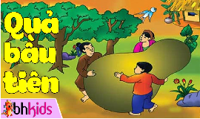
Thứ 3: Khám phá  * Sự phát triển của cây từ hạt.  - Mục đích.  - Trẻ hiểu được quá trình phát triển của cây đậu từ hạt nảy mầm, cây non, cây trưởng thành.  - Trẻ biết được các điều kiện để cây phát triển: Đất, không khí, nước, ánh sáng, sự chăm sóc.  - Trẻ biết được tác dụng của cây đối với cuộc sống  - Chuẩn bị: Máy tính, điện thoại hoặc ti vi cho trẻ làm quen, | 1. Cha mẹ cho trẻ xem clip theo đường link  https://www.youtube.com/watch?v=YdR2qEzm434&t=54s  2. Trò chuyện với trẻ.  - Các con nhìn thấy gìtrong video?  - Người ta đã làm gì để cho hạt nảy mầm ?  - Con hãy kể về quá trình phát triển của cây?  - Cây lớn lên cần có những điều kiện gì?  - Co làm gì để cây phát triển.  3. Trẻ thực hiện  - Vẽ tranh phát triển của cây từ hạt  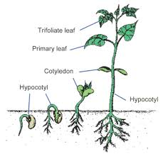
Thứ 4:  * Làm tranh từ nguyên vật liệu sẵ có  - Mục đích  - Trẻ biết sử dụng các nguyên vật liệu thiên nhiên, phế thải để tạo thành các sản phẩm theo ý thích.  - Trẻ có kĩ năng vẽ, xé, dán, cắt, gập, ghép hình… để tạo thành hình các con vật, cây cỏ hoa lá mà trẻ yêu thích.  - Trẻ biết phối hợp hài hòa giữa các nguyên vật liệu để tạo nên hình các con vật, bông hoa, cây...  - Phát triển khả năng sáng tạo của trẻ.  - Chuẩn bị:  - Các loại phế liệu: Đĩa giấy, đĩa nhự, vỏ sữa chua...  - Các loại vật liệu thiên nhiên: Lá cây, ...  - Đồ dùng: Kéo, băng dính, xốp màu, đề can, dây … | Một số tranh mẫu trẻ tham khảo  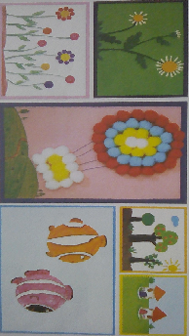
Thứ 5:  * Làm quen chũ cái h, k  Cha mẹ mở trang web cho con học chữ cái theo víeo  - Mục đích  + Trẻ nhân biết đặc điểm cấu tạo của 2 chữ cái h, k  + Trẻ phát âm được chữ cái h,k trong tiếng và từ.  + Trẻ tích cực tham gia vào hoạt động  - Chuẩn bị: máy tính, điện thoại hoặc ti vi cho trẻ làm quen, | 1. Cha mẹ cho trẻ xem clip theo đường link https://www.youtube.com/watch?v=P3-__AEC19g  2. Trò chuyện với trẻ.  - Con vừa học chữ cái gì?  - Con hãy nêu đặc điểm của chữ cái h,k trong bài học nào?  - Con có thể so sánh chữ cái h, k có những đặc điểm gì giống và khác nhau ?  - Con đọc lại cho cha mẹ nghe 2 chữ cái này nào ?  3. Trẻ thực hiện  - Bố mẹ cho con làm bài tập .  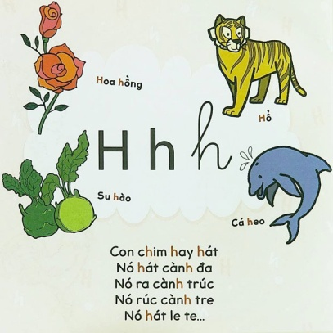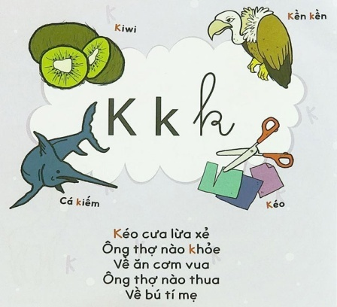
Thứ 6:  * Làm quen với toán  Ôn khối cầu, khối vuông, khối trụ, khối chữ nhật.  - Mục đích  - Trẻ nhận biết đặc điểm của khối vuông, khối chữ nhật, khối cầu, khối trụ.  - Nhận ra khối vuông, khối chữ nhật, khối cầu, khối trụ thông qua các trò chơi.  - Chuẩn bị  - Khối vuông, khối chữ nhật, khối cầu, khối trụ.  - Giấy A4 hình các khối. | 1. Cha mẹ cho trẻ quan sát các đồ dung trong nhà có dạng các khối cho trẻ quan sát.  2. Trò chuyện với trẻ  - Đồ dung này có dạng khối gì?  - Vì sao con biết đây là khối cầu, khối vuông, khối trụ, khối chữ nhật?  - Con có thể kể tên một số đồ dung có dạng khối cầu, khối vuông, khối trụ, khối chữ nhật.  3. Trẻ thực hiện  Tô màu các khối trẻ quan sát  
Tuần 4 Bé hãy nối chữ cái trong từ với chữ cái in đậm, gạch chân chữ cái m trong bài thơ
Tên bé: ………………………………….
Ngày thực hiện………………………………..
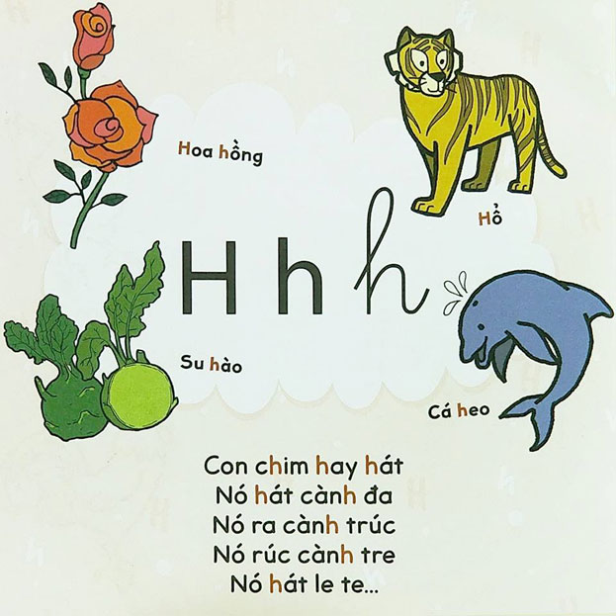
Tuần 4 Bé hãy nối chữ cái trong từ với chữ cái in đậm, gạch chân chữ cái m trong bài thơ
Tên bé: ………………………………….
Ngày thực hiện………………………………..
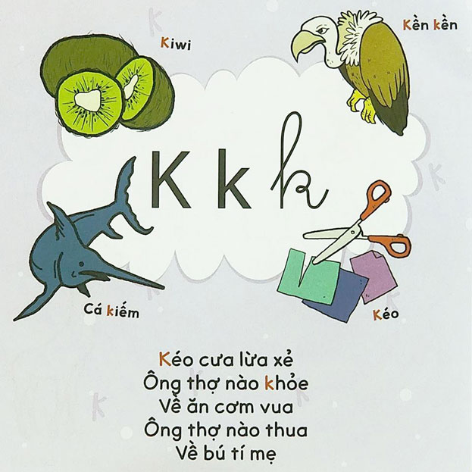
Tuần 4 Bé làm tramh từ nguyên liệu thiên nhiên
Tên bé: ………………………………….
Ngày thực hiện……………………………….

Tuần 4 BÉ GỌI TÊN VÀ TÔ MÀU CÁC KHỐI ĐÃ HỌC
(Tô màu khối cầu nàu vàng, khối trụ màu xanh biển, khối vuông màu tím, khối chữ nhật màu xanh lá cây)
Tên bé: ………………………………….
Ngày thực hiện……………………………….

.


Phụ huynh quay video chụpảnh của con gửi vào nhóm Zalo lớp.
CHÚC TẤT CẢ CÁC CON CÙNG PHỤ HUYNH MẠNH KHOẺ VÀ CHUNG TAY VỆ SINH THEO KHUYẾN CÁO CỦA BỘ Y TẾ ĐỂ SỚM ĐẨY LÙI DỊCH BỆNH COVID-19

